2022年武进区砌筑工职业技能竞赛

技
术
文
件
目录
一、命题原则 4
二、竞赛内容、形式和成绩计算 4
（一）竞赛内容 4
（二）竞赛形式 4
（三）成绩计算 4
三、赛项技术描述 4
（一）技能说明 4
（二）能力要求与工作范围 5
（三）操作项目技术要求 6
四、裁判员和选手 7
（一）裁判长 8
（二）裁判员的条件和组成 8
（三）参赛选手的条件和要求 8
五、竞赛试题 8
六、现场实操竞赛成绩评判的标准及要求 9
（一）分制 9
（二）评分细则 10
（三）竞赛要求 10
七、评判的硬件和设备要求 11
（一）评判的方法 11
（二）裁判员在评判工作中的任务 11
（三）裁判员在评判中的纪律和要求 12
八、竞赛的基础设施 12
（一）现场料具准备 12
（二）参赛者自备以下工具 13
九、竞赛场地要求 13
（一）场地面积要求 13
（二）场地照明要求 14
（三）场地消防和逃生要求 14
十、竞赛安全要求 14
（一）小型切割机的使用 14
（二）突发事件应急处理预案 15
十一、竞赛时间安排 15
（一）竞赛理论考核 16
（二）现场实操竞赛 16
十二、赛场纪律 16
十三、环境卫生 17

一、命题原则
依据国家职业技能标准，注重基本技能，根据市级比赛要求，结合武进地区实际情况，考核参赛选手职业综合能力，并对提高我区建筑职业技能起到示范指导作用。

二、竞赛内容、形式和成绩计算

（一）竞赛内容
竞赛内容包括理论知识竞赛和现场实操竞赛两部分。

（二）竞赛形式
竞赛采用个人竞赛形式。

（三）成绩计算
理论知识竞赛满分为 100 分，占总成绩的 20%；现场实操竞赛满分为 100 分，占总成绩的 80%。

三、赛项技术描述

（一）技能说明
砌筑主要在工业与民用建筑施工中进行，包括砌砖、 石、砌块及轻质墙板等内容，通过上述相关工作，建造内外墙、隔板、烟囱和其他建筑物及构筑物。
砌筑工通过技能培训后要能够从事以下工作：
- 选择和制备灰浆。
- 修建内、外墙和隔板。
- 在砌筑墙上安装预埋材料。
- 在工业建筑和民用建筑烟囱上砌筑弧形砖石。
- 在烟囱和烟窗等上贴耐火砖。
- 在窑炉和贮水池等上贴耐酸砖。
- 修建园墙、人行小道、拱门、露台和阳台。
- 精确切割石头、砖、木料和其他高密度砌筑材料。

- 用螺栓、拉筋或金属网加固砌筑结构。
要成为一名成功的砌筑工需要忍耐力、集中精力、有计划和合理安排时间、使用不同手工技能、具有较强的砌筑技能、注重细节和整洁等。

（二）能力要求与工作范围
本竞赛是对该技能的展示评估。测试实践操作方面能力。
- 能力要求细则
所需要的能力要求包括：
（1）测量及放线。
（2）铺设工程材料。
（3）水平测量和垂直测量。
（4）切割和精加工砖。
（5）按照设计图纸，使用规定的材料进行顺砖、丁砖、竖砌砖、侧砌砖的操作。
（6）完成砂浆勾缝。
（7）清洁。
- 理论知识
必须具备以下理论知识，但不进行直接测试：
（1）会识图，并能够按照规定标准制图、画草图。
（2）能够按 1:1 的比例进行放大样图。
（3）设计知识。
（4）材料和工艺知识。
（5）砌筑知识。
3.实践操作
竞赛项目为砌筑砖墙。测试技能为建筑砌筑常见技能。

（三）操作项目技术要求
- 操作要求
（1）材料要求：采用主办方提供的砖及砂浆，但参赛者在砌筑过程中应进行选砖，对非整砖进行精加工。选手可使用自带的砂浆添加剂对砂浆和易性进行微改良。
（2）组砌方法：操作中应严格按试题示意图中标注尺寸进行砌筑。应严格按试题示意图中的排版的组砌方式进行砌筑，必须上下错缝，内外搭接，使墙砌体垂直、平整，不得另外采取其他组砌方法，并在操作中要按照规范操作。
（3）砌体灰缝要求：砖砌体砂浆必须饱满，水平缝砂浆饱满度不低于 80%，严禁出现内外通缝、空缝和瞎缝现象，图纸中无法避免的情况除外。水平灰缝厚度、竖向立缝宽度均应为 10mm，最大不大于 12㎜、最小不小于 8㎜。
（4）勾缝要求：砌筑时应随砌体随勾缝，勾缝深度 5mm，深浅保持一致。
（5）清洁要求：清水墙面应保持清洁。
- 操作工艺要求
砌筑方法宜采用“三一”砌砖法，即一铲灰、一块砖、一挤揉进行操作，并随手将挤出的砂浆刮去。
- 操作流程
（1）抄平：砌筑前将基础找平，基底找平砂浆厚度不得超过 20mm，如出现超 20mm才能找到的情况，及时与主办方现场裁判员联系处理。
（2）放线：按工位图纸进行放墨线或挂线定位。
（3）立皮数杆：根据砌体高度及砖和灰缝计算出每皮砖的厚度，并在皮数杆上标注砖皮数及预留洞口的标高位置。
（4）摆砖撂底：按照放好的墨线和选定的组砌形式，进行干砖试摆。
（5）盘角：角是保证墙面平整、垂直、水平灰缝均匀、标高准确。应做到“三皮一吊，五皮一靠”的规范要求操作。
（6）挂线：当两端的大角盘好后，即可挂线进行中段的砌筑，挂线时两端应拉紧，严禁出现中间“抗线”和“塌腰现象”。
（7）砌砖操作：
①选砖：将砖的条面和丁面棱角整齐的砖面用在墙体的正面上。
②旋砖：将砖在手中进行旋转调整，将平整的面砌到正面墙上。
③砌筑：线挂好拉紧后，砌砖必须跟线走。俗称“上根线、下跟棱、左右相跟要齐平。”
④砌筑过程中要随砌随自检随修整，两端的大角确保垂直、平整。
⑤墙面砌出凹凸现象时，严禁砸墙。如墙体偏差较大应拆掉重砌。
⑥文明操作：铺灰挤浆时不要污染墙面，身体不要摩擦墙面，随时保证场地整洁有序。

四、裁判员和选手

（一）裁判长
裁判长负责领导全体裁判员做好裁判工作，掌握竞赛进程，解决竞赛过程中可能出现的各种问题，负责协调并确保竞赛顺利进行，取得圆满成功。

（二）裁判员的条件和组成
原则上由竞赛主办方推荐，并经培训（赛前培训）后组成裁判组，认真负责做好裁判工作。

（三）参赛选手的条件和要求
1. 本次竞赛由我区施工企业或劳务企业组织参赛，经理论考试成绩前30名进入现场实操竞赛。
2．参赛选手需与建筑企业签订劳动合同，年龄在18周岁（2004年7月1日前出生）至60周岁（1962年7月1日后出生）的砌筑职工均可参赛。已获得“江苏省技能能手”“省住房城乡建设系统技能标兵”称号的人员原则上不参加。

五、竞赛试题
本次职业技能大赛试题及评分规则与常州市级选拔赛及江苏省技能大赛接轨。
- 命题原则
竞赛题目涵盖全国技能大赛的特点、规范和标准，体现全国技能大赛的评分原则和方法，同时结合常州实际应用和竞赛场地与设备情况命题。本次竞赛提前公布理论知识竞赛试题题库，范围为江苏省级比赛公布的题库，理论知识竞赛均为客观题（选择题和判断题）。
依据全国技能大赛砌筑的技术要求和行业标准，注重基本技能和专业化操作，强调质量和精度，注重操作过程和质量控制，体现最新技术，结合行业实际，考核职业综合能力，并对技能人才培养起到示范指导作用，考核选手的学习能力、理解能力、实践操作能力和职业素养。
- 命题主要内容
本次竞赛将使用国家标准砖，尺寸 240*115*53mm。竞赛试题：组砌长 2115mm，高 1197mm（不含第一皮砖）墙体，由基础、墙面、附墙柱组成，墙面 120mm厚，墙面上有英文字母和数字字样，字样要求凸出墙面 30mm，相关勾缝要求，详见附件 1 图纸。
- 命题用时要求
本次竞赛分为理论知识竞赛和现场实操竞赛两部分。

六、现场实操竞赛成绩评判的标准及要求

（一）分制
现场实操竞赛采用 100 分制评分。分主观与客观评分，其中主观分共 20 分，客观分共 80 分，具体分值分布见下表。

操作技能检查评分标准
序号 | 测定项目 | 分值 |  |  | 实得分
序号 | 测定项目 | 客观 | 主观 | 总分 | 实得分
1 | 尺寸 | 20 | / | 20
2 | 水平 | 10 | / | 10
3 | 垂直度 | 20 | / | 20
4 | 平整度 | 10 | / | 10
5 | 细部 | 20 | / | 20
6 | 连接及成品 | / | 20 | 20
7 | 职业素养 | / | 20 | 20
总分 |  | 80 | 20 | 100

（二）评分细则
（1）客观评分项包括尺寸、水平、垂直、对齐、角度、细部等方面，在预定的测量位置进行测量，每项都以零为标准，每 1mm误差将扣一定分值，各具体扣分标准见附件 2评分表。
（2）主观评分项包括连接、成品等方面，主要对砂浆饱满度、有无孔洞、组砌方式、非整砖切割线平直度、灰缝平直及宽厚、清洁和成品外观、抹灰质量等进行评测， 每增加一个误差，扣除一部分分数。砂浆饱满度在竞赛过程中裁判员予以观察，必须达到 80%，未达到 80%的将扣除一定的分值。
（3）客观评分测量位置图（评分点）及具体评分方案将在评分前予以公布。从中现场抽签决定具体打分点。

（三）竞赛要求
（1）参赛选手须服从赛区组委会纪律、环境、健康、安全等要求，拒不服从者，将视情况严重程度取消竞赛资格。
（2）裁判员裁判在执裁过程中，应公平、公正、公开执裁，不得出现相互串通打分，一经发现有相互串通者，将立即取消裁判资格，对其进行的评分作无效处理。

七、评判的硬件和设备要求
竞赛结束后，当场、当天进行评判，评判时，选手不能在场，场地只应有裁判人员工作。

（一）评判的方法
客观评分由 3人组成一组，共分5组，每小组按照抽出的评分点评判所有选手的分值的一部分。客观评分每小组分别进行评分。
出现争议，由裁判长组织裁判员协商或表决。

（二）裁判员在评判工作中的任务
- 监考工作职责
（1）负责范围：竞赛期间每人负责监考 2～3 个竞赛工位，防止违规。
（2）监考地点：竞赛时在竞赛工位外流动观测。时间控制：按规定时间连续竞赛，禁止拖延时间。
（3）选手审核：查看选手身份证和随身佩戴的对应工位号。
（4）设备审核：由选手在赛前检查环境，设备、工具，并签字。
（5）安全防范：保障选手人身安全和设备正常使用。
（6）选手离场：监督选手，禁止带出赛场任何物品。
（7）相互协作：每排 2 个工位 1 人负责，需要离岗时，专人替补，相互传达信息。
- 裁判员评判工作
裁判员听从裁判长的安排，经过现场培训，裁判长对所有裁判员进行分组、分工，裁判员在评判时，通过观察、测量、测试，记录竞赛成绩，评判时裁判组人员要同时在场，个人不得私自离开现场。

（三）裁判员在评判中的纪律和要求
（1）裁判员出入赛场要佩戴胸牌，衣着整齐，举止大方，不大声喧哗，听从指挥，服从组委会、裁判长和场地主管的安排。
（2）遵守保密规定，保证公开、公平、公正原则。
（3）裁判员要注意自身的安全，操作符合各项规范，竞赛时原则上不得进入选手工作区。
（4）赛前裁判员应向比赛选手讲解竞赛规则，竞赛流程，设备使用，安全条例，选手须知，注意事项。
（5）裁判员应坚持公平公正的评判原则，严格执行竞赛流程，按照评判规则对竞赛过程进行管理和成绩评判。
（6）评判时如果出现争议，首先按照评判标准规定，协商讨论达成一致意见，坚持技术问题技术手段解决的原则，如果不能达成一致意见时，及时报告裁判长解决。
（7）裁判员按照评分标准规定进行评判，裁判长、裁判员对各选手成绩进行签字确认。
（8）竞赛现场评判结束后，裁判长宣布比赛结果。

八、竞赛的基础设施

（一）现场料具准备
（1）材料准备：标准砖、砂、水泥。
（2）机具准备：砂浆搅拌机若干台，小型电箱。
（3）工具准备：用具：运输小推车，铁锨、灰斗、胶水管、小水桶。工程质量检测工具：工程质量检测尺、塞尺、米尺、记录本、笔。

（二）参赛者自备以下工具
（1）常用砌筑与勾缝工具：瓦刀、甩子、手锤、灰线、灰板、勾缝工具、墨斗、铅笔、标示线等。
（2）自用检测与测量器具：折尺、直角尺、三角尺、水平尺、靠尺、水准仪或水平管、钢卷尺、线锤、托线板。
（3）辅助工具：摊灰尺、皮数杆、标示砌石大小的活动板片、计算工具等。
（4）电动工具：小型切割机（带水切割）。
（5）劳保与防护设备：防护镜、防护耳罩、手套、安全鞋等。
（6）清洁工具、使砂浆易于处理的砂浆添加剂（可以是液体或粉末）。
参赛者可视自身情况自行决定所带参赛工具，但须在以上规定范围内选择，主办方不为参赛者提供以上工具及材料。参赛者在竞赛中允许使用数字测量装置。

九、竞赛场地要求

（一）场地面积要求
竞赛场地布局图参考全国技能大赛设计。每个工位长 3.3 米，宽 3 米，共计 10 平方米。

（二）场地照明要求
赛场采光、照明和通风良好，在竞赛区设置裁判区 1 个，光线充足，便于办公，在不影响选手竞赛的情况下，设置参观通道。

（三）场地消防和逃生要求
（1）竞赛场地必须提供足够的干粉灭火器，至少保证两个消防通道畅通无阻。
（2）设置消防应急逃生路线标识，标识明显清晰，有危险的位置，要标明警示牌，必要时，要张贴设备安全使用说明书。
（3）对进入赛场的人员要逐一进行安检，防止任何易燃易爆危险物品带入赛场。
（4）赛场内禁止吸烟，张贴禁烟标识，指定专员进行赛前消防检查，并在竞赛过程中巡视检查，确保竞赛顺利进行。

十、竞赛安全要求

（一）小型切割机的使用
（1）切割物件前，必须佩戴好劳保防护用品（口罩、护目镜或者面罩等）。
（2）切割机在使用前必须进行检查，确认电缆线、开关箱接线均正常，保护接地良好，锯片选用无误，空载运行后方可使用。
（3）维修或更换配件前必须先切断电源，等锯片完全停止方可进行。
（4）在使用过程中若发现有异常声音，应停止使用并进行检查，排除异常后方可继续使用。
（5）在使用过程中可适度带水作业，减少现场灰尘，但不得浇入切割机。
（6）使用结束后，应及时拔出插头，切断电源，清洁、整理工作场地。

（二）突发事件应急处理预案
- 停电或切割机故障
当出现停电无法进行作业时，选手可向裁判员举手报告，裁判员征得裁判长同意后，该选手可申请暂停竞赛，由裁判员记录暂停起止时间，以便补时。由于选手自身违规操作导致的停电或自带切割机故障，所耽误的时间不予补时。
- 伤病
竞赛过程中，如选手突发病痛或违规操作给自身带来伤害，由裁判员报告裁判长，由场地工作人员带其进行就医。如果是小的伤害，可报告裁判员，由场内工作人员用 医药急救箱内医药用品进行救治。由于伤病导致竞赛中断，医疗救治时间不予补时。
- 缺乏工具
如竞赛过程中，发现自已缺少相关工具，只要是符合上述“参赛者自备以下工具”清单内的工具，可以在非竞赛时间内补充，但补充时，需征得裁判员和裁判长同意，并经场地材料设备检测查组检查后合格方可使用。

十一、竞赛时间安排

（一）竞赛理论考核
1.竞赛时间安排：具体比赛时间后期通知，时间1小时；
2.参加理论考核的选手遵守考场纪律服从现场防疫要求；

（二）现场实操竞赛
1.竞赛时间安排：具体比赛时间后期通知
时间 | 活动流程 | 备注
7:30-8:00 | 选手及领队签到
8:00-8:30 | 抽签工位，熟悉竞赛场地、主要设备和选砖，熟悉总电源开关、插座开关等区位电气设备，熟悉安全撤离路线
8:30-8:45 | 开幕式
8:45-9:00 | 裁判员工作会议
9:00-15:00 | 选手实操竞赛
15:00-17:30 | 裁判评判
17:30-18:00 | 裁判长宣布比赛成绩，闭幕式

十二、赛场纪律
1. 本竞赛项目采用单人竞赛形式，考核实践操作能力和理论知识的测试，参赛选手在指定的竞赛工位内，按照赛区组委会提供的砌筑竞赛技术规范，按照竞赛题目要求，在规定的时间内独立完成竞赛任务。选手必须持本人身份证参加竞赛。
2. 选手要衣冠整洁，不得穿着有明显单位标志标识的得服装进入比赛场区，应佩戴好组委会发放的安全帽、安全背心进入场地，可以自备工具腰带、腰包、工具箱。
3. 选手在竞赛中，严格遵守竞赛各项规章制度，按照竞赛题目要求进行砖的切割和砌筑等工作。
选手必须严格遵守安全操作规范，正确规范使用设备和工具，竞赛时间到，立即停止作品的操作。
4. 选手自带的工具要经过现场审核，符合竞赛规定和安全要求方可使用。
5. 竞赛期间选手不得擅自离场，需要如厕时举手示意裁判，征得裁判同意后才能离开赛位。
6. 竞赛过程中严禁接受任何形式的场外指导。
7. 赛场统一提供饮用水。选手休息、饮食或如厕时间均计算在竞赛时间内。
8. 选手须严格遵守安全操作规程及劳动保护要求，接受裁判员、现场技术服务人员的监督和警示，确保设备及人身安全。
9. 选手若提前结束竞赛，应向裁判员举手示意， 竞赛终止时间由裁判员记录，参赛队在结束竞赛后不得再进行任何操作。
10. 参赛选手需按竞赛任务书要求完成竞赛，并清理现场卫生。

十三、环境卫生
（1）环境整洁卫生，体现绿色环保，严格遵守竞赛规则，提高安全意识和卫生意识，按照要求穿戴工作服装、安全鞋、手套、安全眼镜等劳保用品，遵守职业规范。
（2）所有竞赛相关人员必须保持场地整洁。交通路线、走廊、楼梯、紧急疏散通道、灭火器及其他救生设备周边必须保持畅通无障碍，竞赛结束后，选手要整理好竞赛工位的卫生，工完场清。
（3）选手切割时应采用湿作业，防止扬尘产生。
附件1： 现场实操竞赛试题样题（比赛时以实际公布为准）
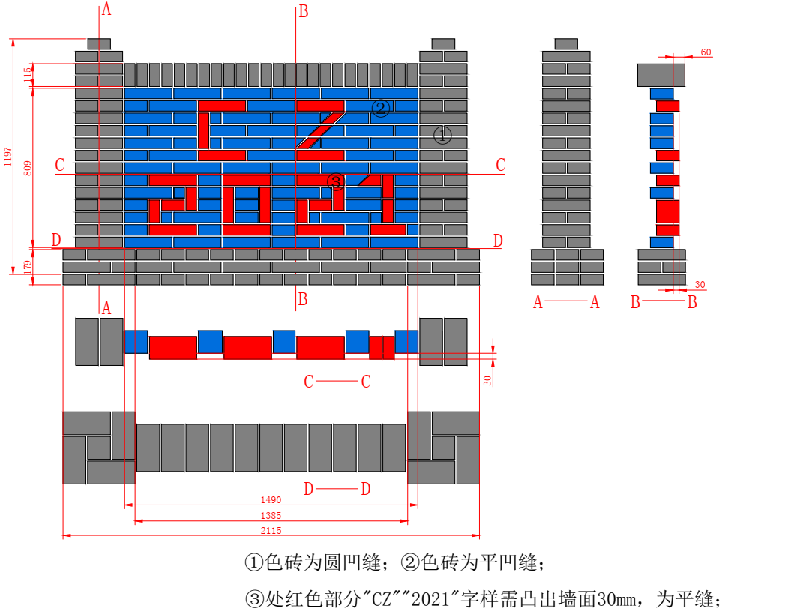
附件2： 砌筑考核项目及评分标准

参赛选手编号：__________（备注：规定时间内完成度没有达到80%，不参与评分；规定时间内只完成度达80%-90%的扣6分，完成度90%-100%的扣3分）
序号 | 测定项目 | 分值 | 允许误差 | 扣分标准 |  | 检测点 |  |  |  |  |  |  |  |  |  |  |  |  |  | 得分
 |  |  |  |  |  |  | 1 | 2 |  | 3 | 4 | 5 | 6 |  | 7 | 8 | 9 | 10 |  | 得分
1 | 尺寸 | 20 | 0mm | 检查10个点，每个检查点有1mm误差则扣除2分 |  | 要求尺寸
 |  |  |  |  |  | 实测值
2 | 水平 | 10 | 0mm | 检查5个点，每个检查点有1mm误差则扣除2分 |  | 要求尺寸 |  |  |  |  |  |  | / |  | / | / | / | /
 |  |  |  |  |  | 实测值
3 | 垂直度 | 20 | 0mm | 检查5个点，每个检查点有1mm误差则扣除2分 |  | 要求尺寸 |  |  |  |  |  |  | / |  | / | / | / | /
 |  |  |  |  |  | 实测值
4 | 平整度 | 10 | 0mm | 检查5个点，每个检查点有1mm误差则扣除2分 |  | 要求尺寸 |  |  |  |  |  |  | / |  | / | / | / | /
 |  |  |  |  |  | 实测值
5 | 细部 | 20 | 0mm | 检查10个点，每个检查点有1mm误差则扣除2分 |  | 要求尺寸
 |  |  |  |  |  | 实测值
6 | 连接及成品 | 20 | / | 凹缝无 5mm深以上孔洞，所有成品边缘光滑干净，分值3分 |  | 平缝及圆缝：砖边缘平整、光滑、无孔，分值2分 |  |  |  | 饱满度：灰缝砂浆饱满，分值2分 |  |  |  |  | 按示意图组砌方式正确砌筑，分值2分
 |  |  |  | 非整砌切割线平直，无缺口，分值2分 |  | 灰缝宽厚符合要求，抹灰面平整光洁，分值2分 |  |  |  | 清洁和成品外观，分值2分 |  |  |  |  | 作品背面整洁饱满，分值1分
7 | 职业素养 | 20 | / | 文明施工，工完场清，分值2分 |  |  |  |  |  | 正确戴安全帽及防护用品，分值2分
裁判员签字 |  |  |  |  |  |  |  |  |  |  |  |  |  | 实操成绩总分

